[](https://www.google.com/url?sa=i&url=https://www.vareseperibambini.it/scuola/open-day/1493-scuola-d-infanzia-l-albero-dei-bambini.html&psig=AOvVaw0jhKn2gm9hQPyFfbprbwZj&ust=1583787993046000&source=images&cd=vfe&ved=0CAIQjRxqFwoTCLDim5rki-gCFQAAAAAdAAAAABAE)

*SCUOLE DELL’INFANZIA*

*ISTITUTO COMPRENSIVO VIA DEL CALICE*

*RESTIAMO IN CONTATTO!!!*

*L’attuale situazione, che ci ha costretto alla sospensione delle attività didattiche, ci spinge a creare uno spazio, che in modo diverso da prima, ci permette di restare in contatto con le famiglie e con i nostri bambini….*

*Quindi cerchiamo di spiegare, in modo adeguato, cosa sta succedendo in questi giorni….*

*Insieme ce la faremo!!!*

*Come lavare le manine:*

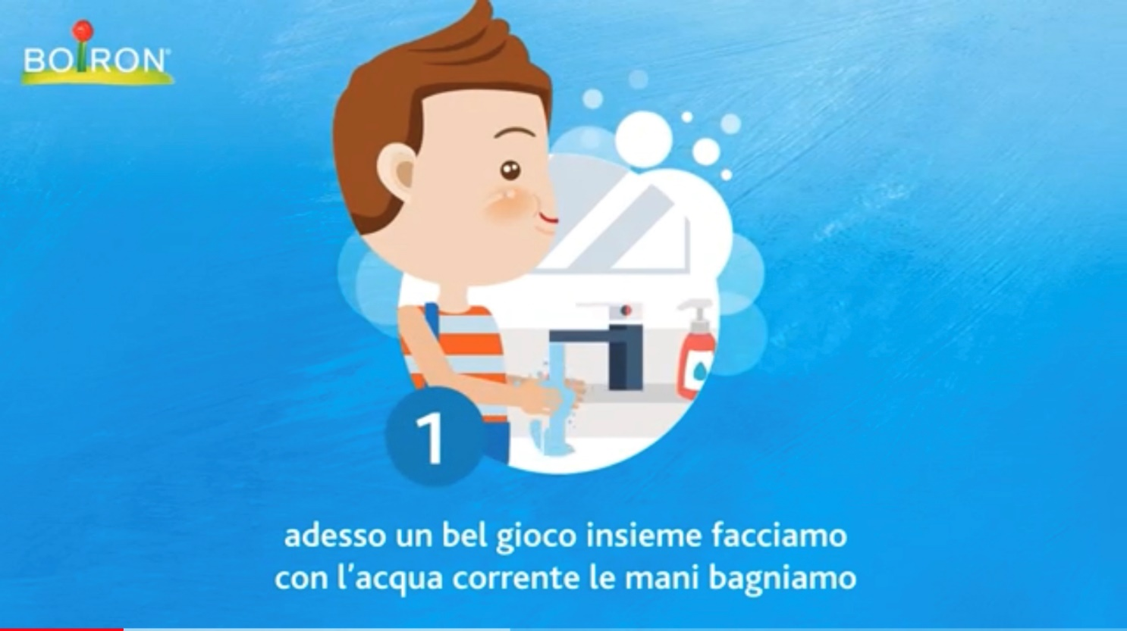

[*https://youtu.be/RsTd2ZccLuE*](https://youtu.be/RsTd2ZccLuE)

<https://www.youtube.com/watch?v=ttfyyQGdZFg>

*cosa è questo virus?*

